环境配置
文档大部分内容是网上已有的文档，我动手操作后还是有些出入。所以在此基础上又完善了一下文档
文档做的不够细致，请各位看官见谅！
我应用的配置：
Eclipse IDE for java EE Developers （Luna）
Apache ODE 1.3.6
BPEL 2.0 http://download.eclipse.org/bpel/site/1.0.4
  - 预置环境
Eclipse IDE for Java EE 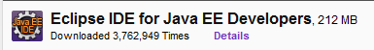
（luna）
  - 配置Apache ODE(BPEL 解析器)
- 下载地址 ：http://ode.apache.org/getting-ode.html，选择1.3.6release版本
- 解压文件，将ode.war拷贝到tomcat的webapps目录下
- 启动tomcat，输入http://localhost:8080/ode可以看到ODE的启动界面，如下所示
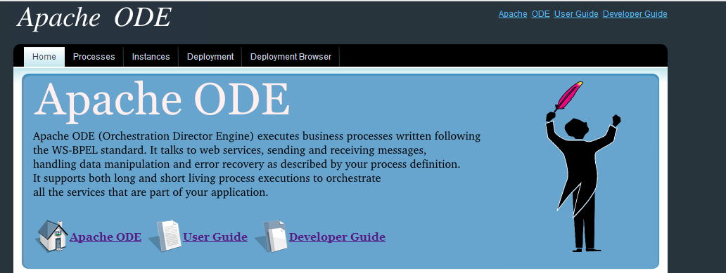
至此，ODE 安装成功。

  - 安装BPEL Designer插件
- 启动Eclipse，选择Help -> Install New Software，进入Install wizard，如下所示
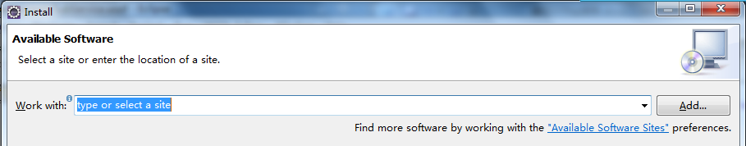
- 选择Add按钮，并输入如下地址：
http://download.eclipse.org/bpel/site/1.0.4（版本号），点击OK
网上好多文档的地址都不同，我也是搜索实验了好多才确定这个是正确。记得加版本号
如果不加会读不到，我是没搞懂什么原因
http://www.mirrorservice.org/sites/download.eclipse.org/eclipseMirror/bpel/site/1.0.4/
- 根据下图所示，安装BPEL Visual Designer
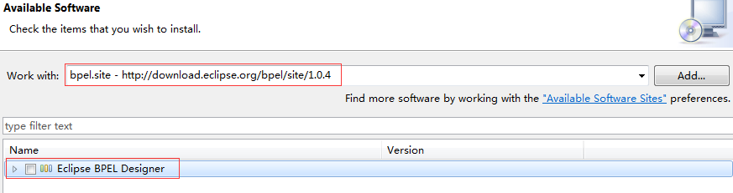
- 安装成功后，在Eclipse中选择File->New-> Other，可以查看到BPEL选项，如下图所示：
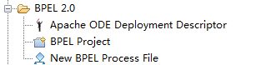
至此，BPEL开发环境配置完成。

加减法Web Services的开发部署。
- 新建Web工程
启动Eclipse，选择File->New->Other->Web->Dynamic Web Project，新建一个web工程。命名为webServiceProj，如下图所示：
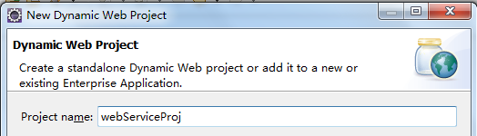

- 新建加减法AddService以及SubService。
建立AddService以及SubService两个class，分别是加减法的实现流程，如下图所示：
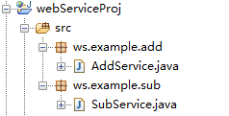
代码：
public class AddService {
public double add(double a, double b){
System.out.println(a + "+" + b + " = "+(a+b));
return a+b;
}
}
public class SubService {
public double sub(double a, double b){
System.out.println(a + "-" + b + " = "+(a-b));
return a-b;
}
}

- 生成加减法的Web Service WSDL
- 生成加减法的Web Service WSDL描述文件，右键选择AddService.java，选择Web Services->Create Web Service，按照如下界面选择功能点：
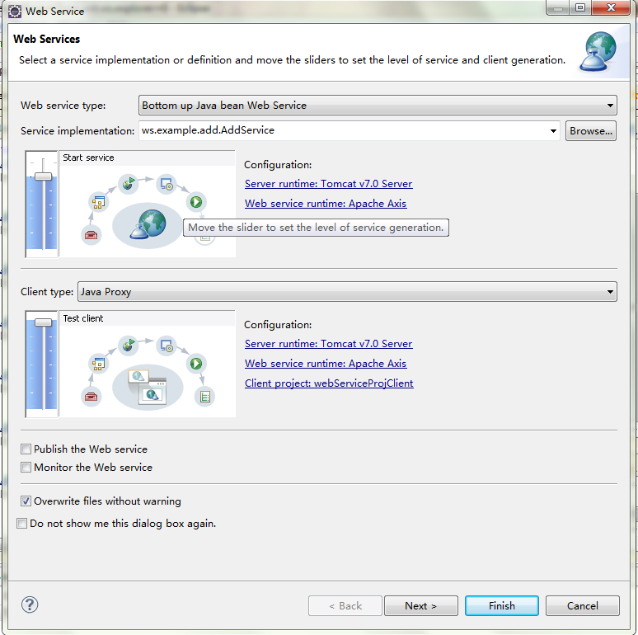
- 点击Finish就会生成java类对应的wsdl文件和配置文件，并发布到tomcat中，同时会生成调用服务的客户端，选择add（double，double），对该方法进行测试，如下所示：
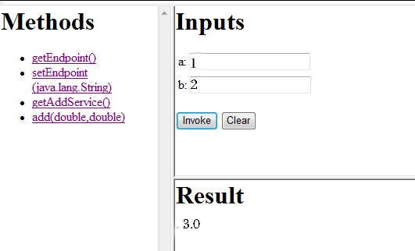

同样生成SubService.java的WSDL 文件。
- 加减法Web Services的部署
为了能够让其他服务去调用加减法服务，必须先将其部署在服务器上。首先，右键webServiceProj工程，Export->Web->WAR file，导出War包，将导出的War包放到tomcat的webapps目录下，即完成部署。

- 测试服务是否发布成功，在浏览器里输入http://localhost:8080/webServiceProj/services/AddService?wsdl，若能打开加法服务对应的wsdl就意味着服务发布成功。

BPEL实例开发、部署
- 创建BPEL工程。
启动Eclipse，点击File->New->Other，然后选择BPEL 2.0 ->BEPL Project，在弹出的对话框中输入项目名Caculator。
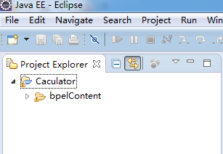
- 创建BPEL流程，
右键Caculator，点击New->Other，选择BPEL 2.0- > New BPEL Process File，出现New BPEL Process对话框，输入流程名CaculatorProcess，名字空间设为：下拉选择，点击Next。Template:Asynchronous BPEL Process,点击下一步 如下图所示：

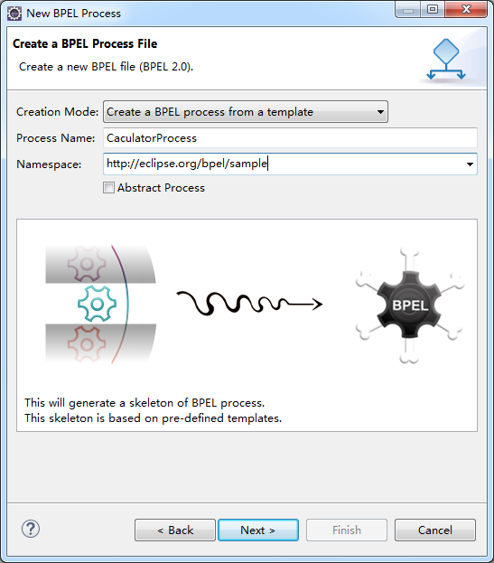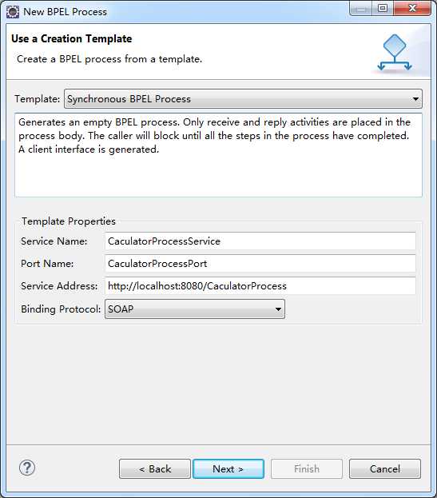
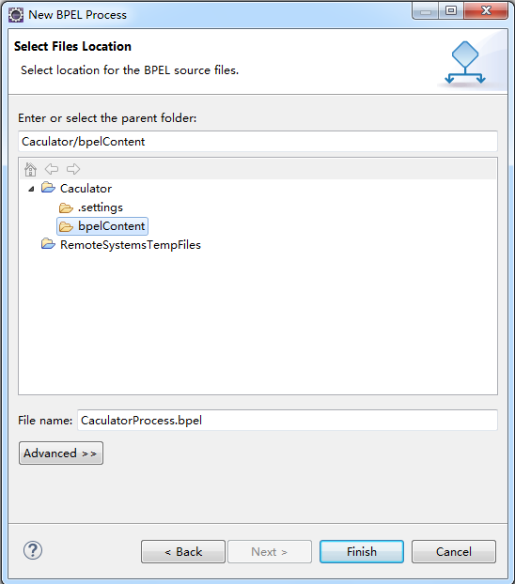

- 导入加法服务和减法服务的wsdl文件
将AddService.wsdl和SubService.wsdl复制到工程目录里。

- 设置伙伴链接
Bpel把涉及其中的所有服务都称之为伙伴链接。Bpel对应的wsdl（CaculatorProcess.bpel）本身也是一个伙伴链接。系统已经自动生成了。对于流程中要用到的加法服务，减法服务，应该生成对应的伙伴链接。
- 在右上角的Partner Links中，增加两个链接，分别是addPL，subPL。如下图所示：
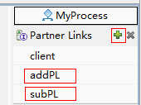
- 设置伙伴链接，右击addPL，选择属性打开属性视图，在属性视图中Details页面中点Browser，打开对话框。点Add WSDL把用到的两个WSDL即AddService.wsdl和SubService加进来
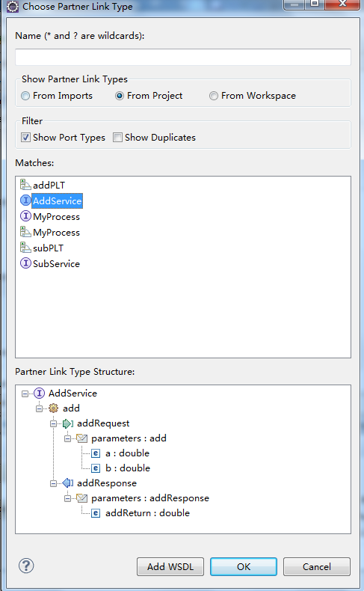

选上AddService接口，点Ok,弹出伙伴链接类型定义，把名字取为addPLT，点Next。要求输入Role Name，这里输入“addProvider”,点Finish完成。
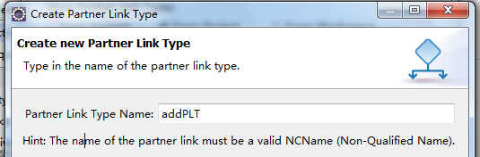
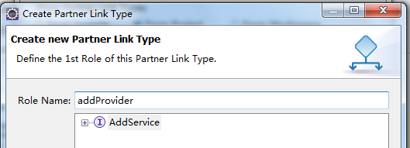

同时在属性视图中把ParterRole选为addProvider。如下图所示：

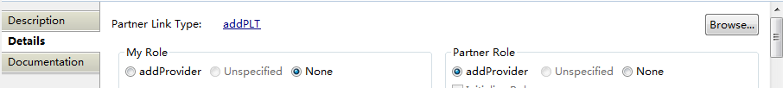

以同样建立subPL设置。

- 修改CaculatorProcessArtifacts.wsdl中的输入输出
因为其默认的输入输出不符合我们项目的要求，右键CaculatorProcessArtifacts.wsdl文件，用open with WSDL Editor打开该文件，转到设计视图里。如下图所示：
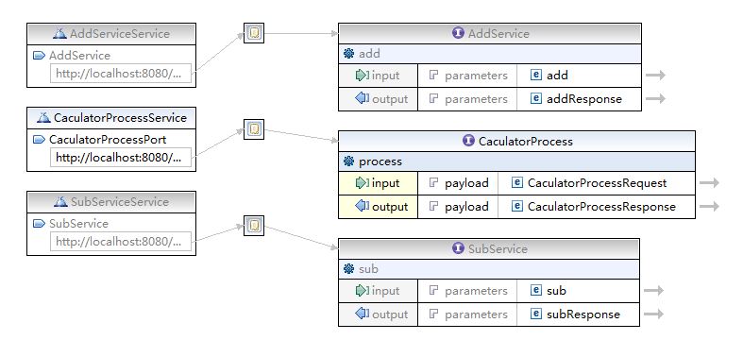

单击input后边对应的箭头，打开一个新的Editor对输入消息进行配置。进去后选中类型，右键，就可以增加元素，并设置元素的类型，结果如下，其中a，b分别表示需要加减的2个值，type用来区别加减法，当type=’add’，时，调用加法服务，当type=’sub’时调用减法服务。
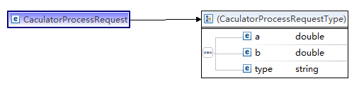
同理，单击output后边对应的箭头，修改类型，结果如下：
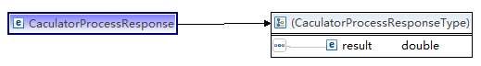

- 创建调用服务时需要的变量
每次invoke一个服务时都要有对应的变量，同时要进行赋值。我们这里要调用加法服务和减法服务。因此需要额外加入addRequest,addResponse,subRequest,subResponse加完后的效果如下：
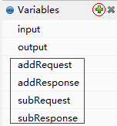

- 配置变量
点上addRequest变量，属性视图中切换到Details页，点右上角的Browse..按钮，打开类型选择对话框。addRequest是加法服务的输入，因此把它的类型设为加法服务里的输入定义就可以了。
一个变量的类型可以是简单类型，也可以是复杂类型，还可以是wsdl中的Message定义。简单起见，我们这里就把addRequest的类型设为AddService服务中的addRequest Message。
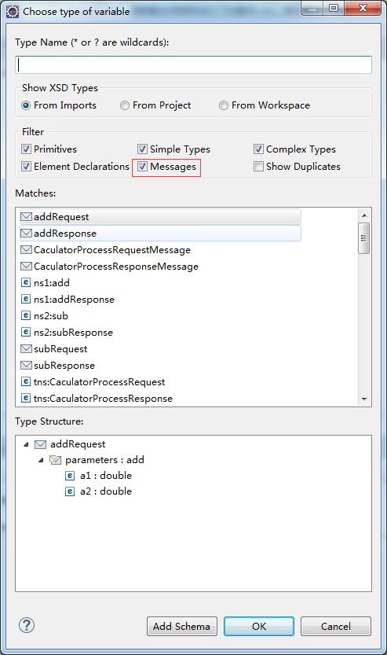
同理，其他3个变量也做相应的处理。

- BPEL流程设计
打开控件视图，Window->Show View->Palette，将IF控件，拖到receiveInput后面，选中刚建好的if模块，点右键，依次点Add ElseIf 、Else。基本结构如下：
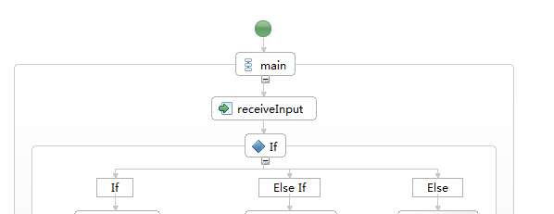
同理，拖入其他控件，最终效果如下图哦所示：
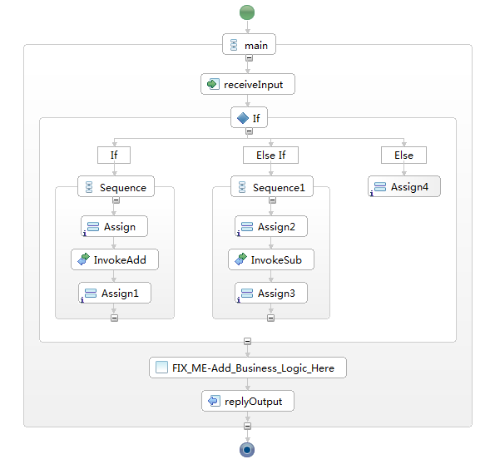
- If语句的配置
选择If,在属性视图中点开Details页，在Expression language选择Same as Process做如下配置：输入条件语句：$input.payload/tns:type='add'，
如下图所示：
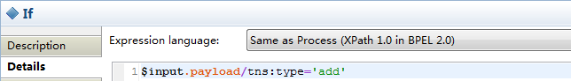
同样，选择Else If
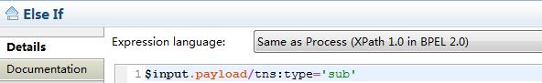
- Assign语句的设置
第一个Assign的作用是把输入变量input中的前两个参数传给addRequest变量。需要注意的是，BEPL中的变量赋值只能是一个一个的赋，不能直接把input赋给addRequest（当然这里也不匹配，即使匹配也不行），而只能把input下的参数挨个赋给addRequest。如下图所示，将input的值a赋给addRequest的值a，此时会弹出一个对话框，询问是否要初始化addRequest，选择Yes。同理，将input的值b赋给addRequest的值b。
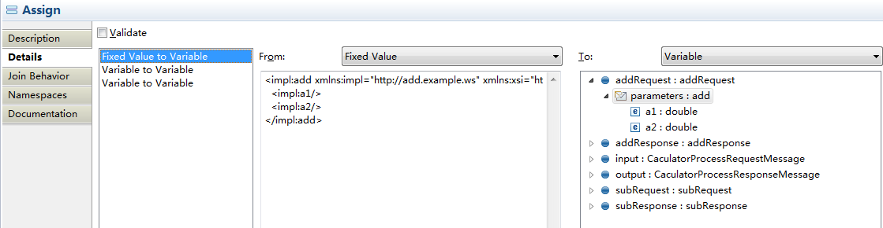
对于Assign1，它的作用是把addResponse的值传给流程的输出变量output.如果如下：
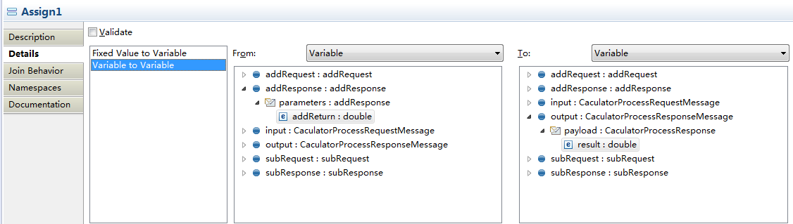
对于Assign4,直接返回一个错误消息就行了，别忘了这些变量的类型都是消息，因此直接赋值也需要返回一条相应的消息。为了不会书写错误，我首先还是点New..，但此时From里需不选任何东西，直接在to里选择output→payload→result，然后再在别处点一下鼠标，Eclipse会提醒你要给output变量赋初值。点”Yes”。
把Variable to Variable赋值语句删掉。然后把上面的<tns:result></tns:result>间加上一句话
需要注意的是，To里面选择的应该是output→payload，而不是下面的result.
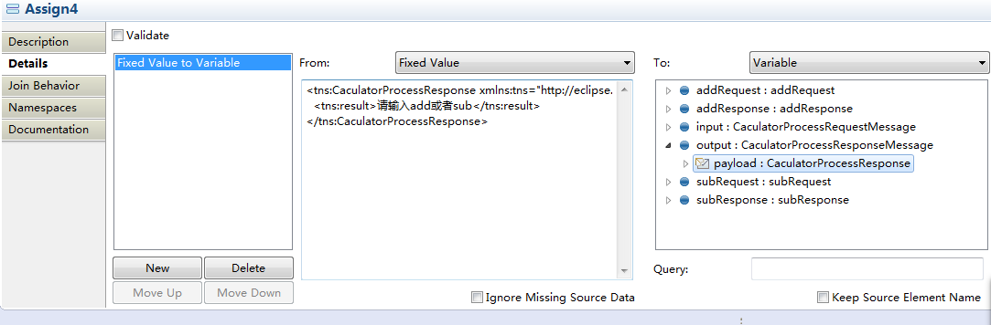
剩下Assign的配置和上面相同！
- Invoke语句的设置
Invoke的作用是调用伙伴链接对应接口下的对应操作，还需要指定输入输出变量。左键选择InvokeAdd（Invoke），在属性视图的Details页面中进行如下配置：
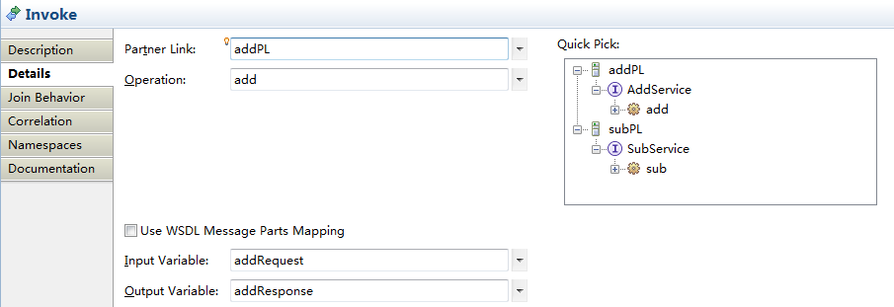
同理，处理InvokeSub（Invoke1）：
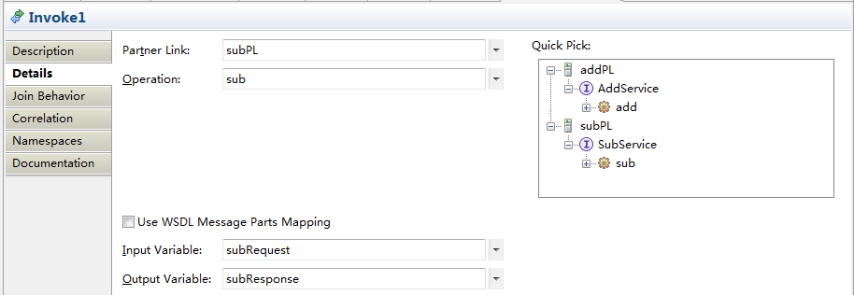

注意：
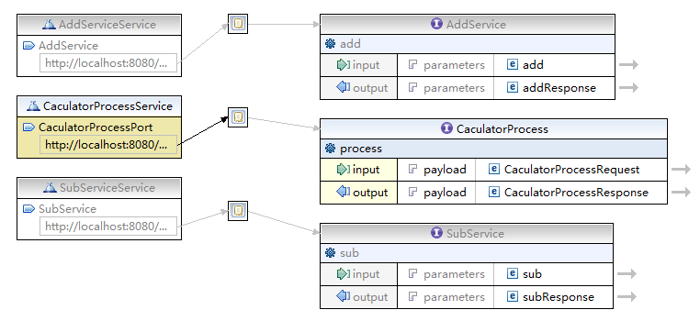

Caculator对应的CaculatorProcessArtifacts.wsdl文件的Server的soap：address需要手动修改，默认生成的地址是：
<soap:address location="http://localhost:8080/ Caculator"/>
需要修改成：
<soap:address location="http://localhost:8080/ode/processes/Caculator/CaculatorProcess"/>
Caculator 是项目名称， CaculatorProcess 是上面的那个bpel文件的名字，也就是主流程的名字。
也可以通过右击上面的 CaculatorProcess，打开属性选项卡。
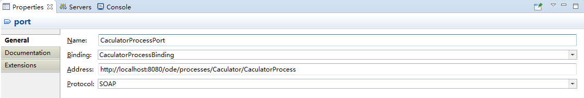
在address这一行里面修改。

- BPEL流程发布
BPEL流程最终的目的也是发布成一个web-service，只不过这个web服务自己基本上不实现功能，主要是通过调用别人的功能来完成任务。因此，最后也要把流程对应的WSDL发布出去。默认生成的WSDL只有类型定义，消息定义，和操作定义，缺少绑定信息和服务定义。
选择File->New Other BPEL 2.0 Apache ODE Deployment Descriptor，如下所示，直接Finish即会生成一个deploy.xml文件。
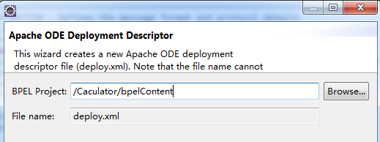
打开配置伙伴端口：
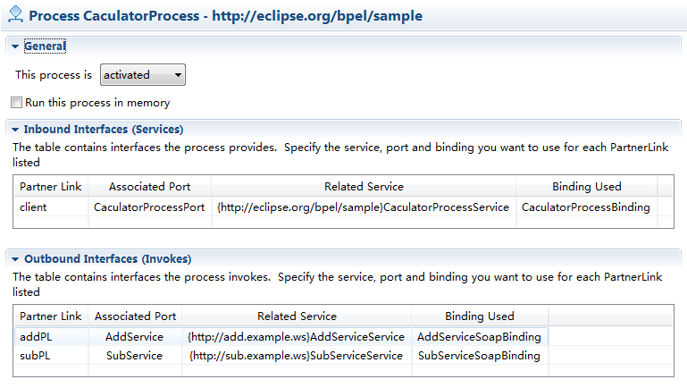

BPEL运行与测试
  - 创建ODE服务器
首先找到当前bpel项目的文件目录，把整个项目复制到 tomcat目录下的webapps\ode\WEB-INF\processes下面，然后打开新复制过来的bpel项目目录，可以看到文件结构如下： 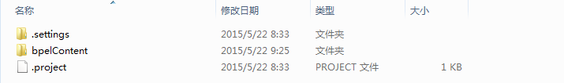
然后再打开bpelContent文件夹，把里面的内容复制到出来，直接放在bpel项目目录下，就像这样
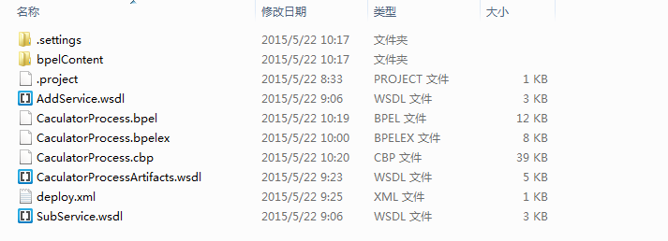

  - 测试AddService.wsdl以及SubService.wsdl
重新回到eclipse，右键AddService.wsdl，选择Web Services->Test with web service explorer，在弹出的页面中，选择AddServiceSoapBinding中的add方法，进行测试，若成功，测试结果如下所示：
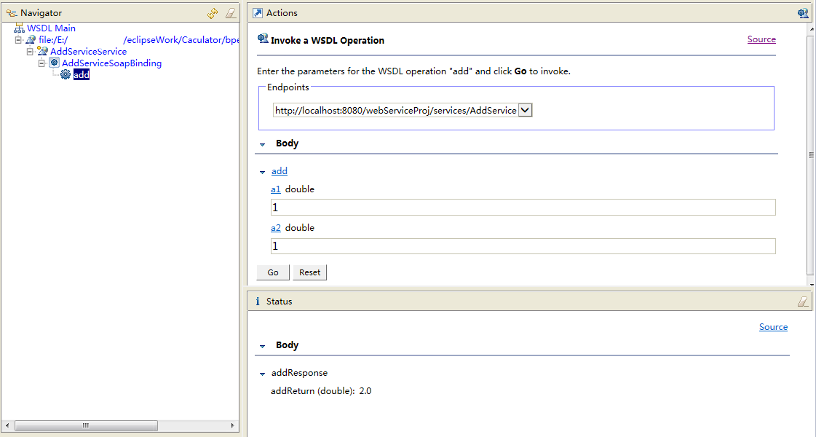
同理，测试SubService，结果如下所示：
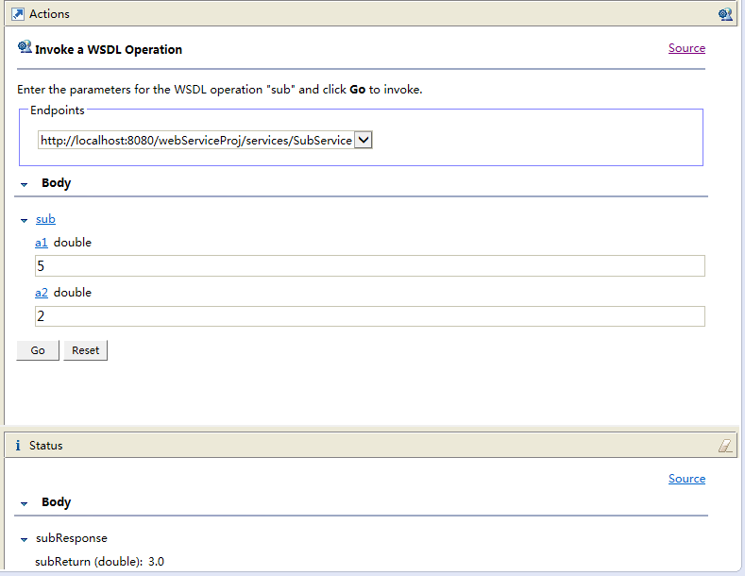

  - 测试BPEL
至于测试bpel，经过我的反复验证，发现在eclipse的tomcat和ode插件是有问题的。
所以首先都把eclipse里面的服务器关掉。
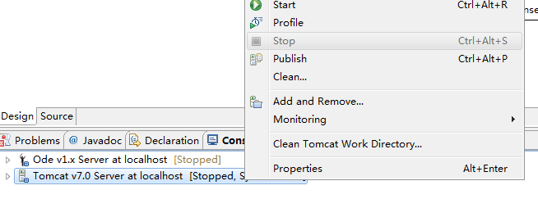
在外部启动重新启动tomcat：
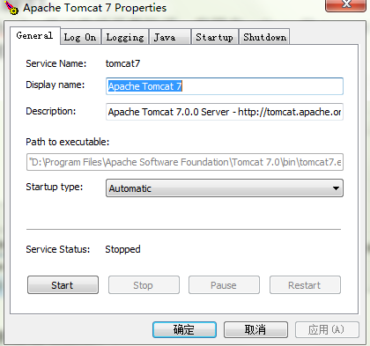
然后在浏览器里面打开地址：http://localhost:8080/ode/
可以看到有： 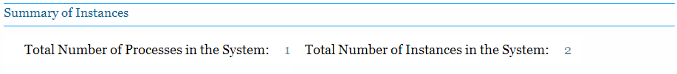
“processes 1”的字样，这是因为我成功部署了三个bpel项目，
数字的多少代表部署了多少个bpel项目。

打开processes选项卡
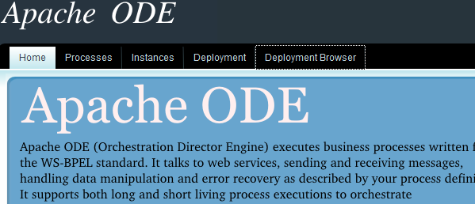

可以看到目前已经部署了的bpel项目：
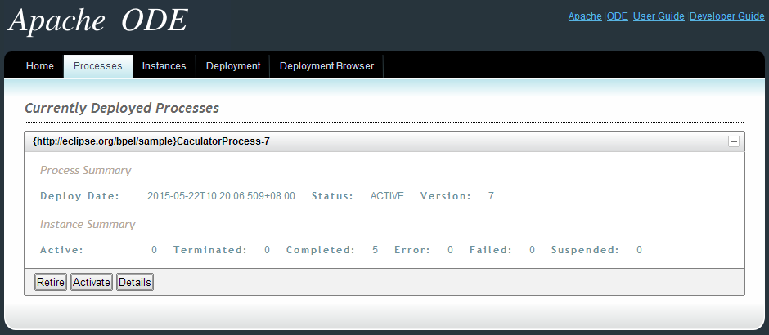
证明已经部署发布成功了。

接下来是最终的测试。
重新打开eclipse：
再次测试里面的wsdl文件。终于都得到结果了。（再次提醒，eclipse里面的插件tomcat服务器是关闭的，tomcat服务器需要在外部打开）
